Veštačka inteligencija sa primenama — metrike modela
Domaći zadatak i seminarski rad: Sentiment Analysis of Movie Reviews (Transformer, IMDB)
Đorđe Dragović, 582/2024
GitHub: https://github.com/murajsam/VIP_IMDB_Sentiment

1. Postavka eksperimenta
Binarna klasifikacija sentimenta (pozitivan/negativan) na IMDB skupu od 50.000 recenzija (25.000 trening / 25.000 test, klase 50:50). Model: Transformer enkoder implementiran od nule u PyTorch-u. Vokabular 20.000 reči, dužina sekvence 200 tokena. Trenirano stratifikovanom 5-fold kros-validacijom na uravnoteženom podskupu od 8.000 recenzija (6 epoha, batch 64, Adam, Cross-Entropy). Svi eksperimenti su logovani u MLflow (folder mlruns/ u repozitorijumu); seedovi fiksirani, verzije biblioteka evidentirane.

2. Poređenje konfiguracija (5-fold kros-validacija)
Konfiguracija | Accuracy | F1 | ROC-AUC | PR-AUC | Param. | Vreme/fold
wider_d128 | 0.835 ± 0.009 | 0.837 ± 0.009 | 0.913 | 0.912 | 2.69 M | 284 s
learned_positional | 0.832 ± 0.008 | 0.835 ± 0.008 | 0.916 | 0.914 | 1.33 M | 121 s
more_heads_4 | 0.835 ± 0.006 | 0.834 ± 0.011 | 0.920 | 0.919 | 1.31 M | 192 s
regularized_dropout03 | 0.836 ± 0.010 | 0.832 ± 0.011 | 0.917 | 0.915 | 1.31 M | 121 s
deeper_2_layers | 0.837 ± 0.007 | 0.830 ± 0.008 | 0.920 | 0.917 | 1.35 M | 260 s
baseline | 0.835 ± 0.006 | 0.830 ± 0.008 | 0.921 | 0.920 | 1.31 M | 134 s

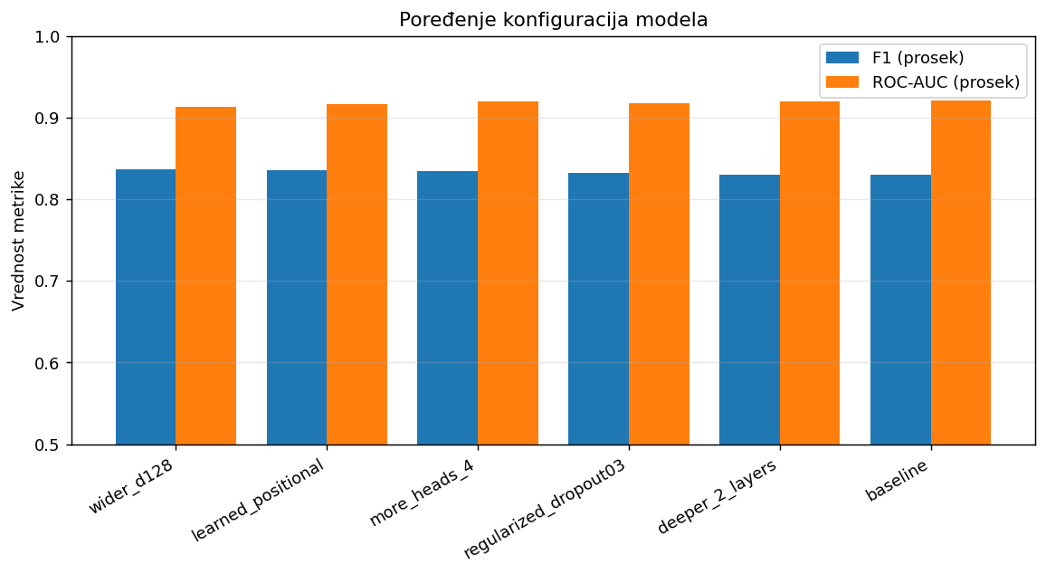
Poređenje F1 i ROC-AUC po konfiguraciji

3. Finalni model i metrike na test skupu
Razlike u F1 su unutar standardne devijacije, pa je za finalni model izabrana konfiguracija more_heads_4 (d_model 64, 4 glave pažnje, 1 sloj; 1.31 M parametara — 4× manje od najvećeg modela uz isti kvalitet). Model je istreniran na svih 8.000 primera i evaluiran na zvaničnom IMDB test skupu od 25.000 recenzija:
Skup | Accuracy | Precision | Recall | F1 | ROC-AUC | PR-AUC
Test (25.000) | 0.823 | 0.832 | 0.809 | 0.820 | 0.904 | 0.898

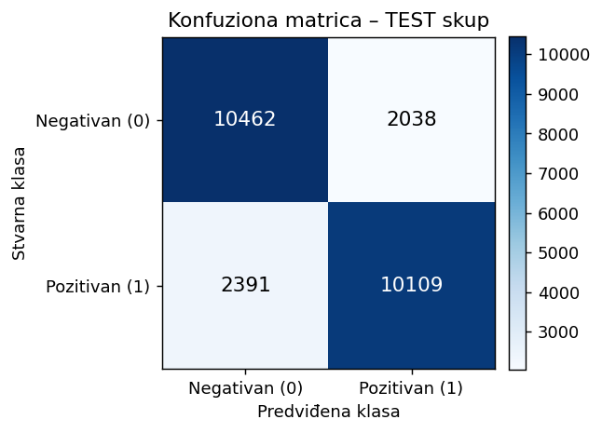
Konfuziona matrica finalnog modela na test skupu
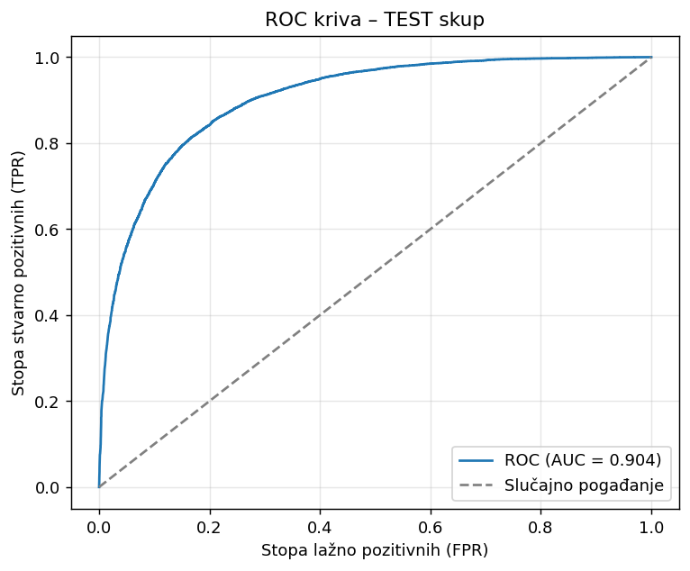
ROC kriva finalnog modela na test skupu
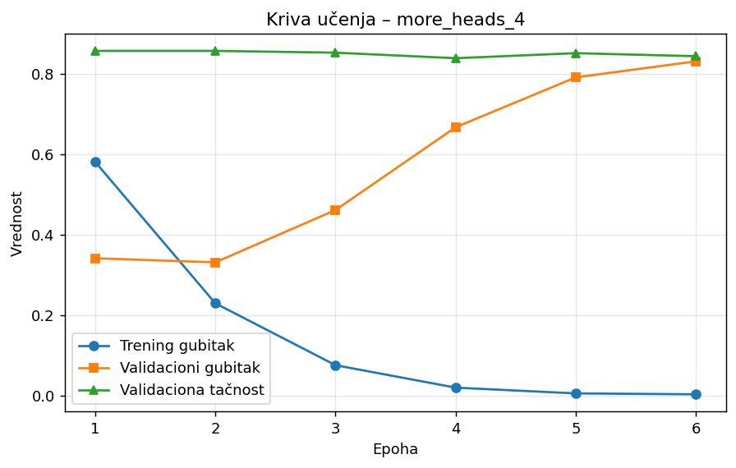
Kriva učenja finalne konfiguracije (gubitak i tačnost po epohi)

4. Napomena
Kompletni logovi (hiperparametri, gubitak po epohi, metrike po fold-u), grafici za svih šest konfiguracija, kod i uputstvo za pokretanje nalaze se u GitHub repozitorijumu. MLflow istorija se pregleda komandom: mlflow ui.

